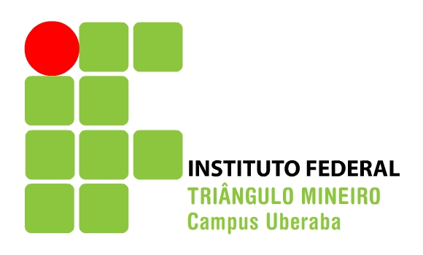 | INSTITUTO FEDERAL DE EDUCAÇÃO, CIÊNCIA E TECNOLOGIA TRIÂNGULO MINEIRO – Campus Uberaba

Biblioteca Fádua Aidar Bichuette

Setor de Referência

SOLICITAÇÃO DE FICHA CATALOGRÁFICA
SOLICITANTE:___________________________________________________________________
TELEFONE:__________________________________E-MAIL_____________________________
AUTOR (S) : ____________________________________________________________________
_______________________________________________________________________________
TÍTULO DO TRABALHO: __________________________________________________________
_______________________________________________________________________________
PAGINAÇÃO E ILUSTRAÇÃO: ______________________________________________________
ORIENTADOR: __________________________________________________________________
TIPO DO TRABALHO
( ) TCC (MONOGRAFIA) ( ) TESE
( ) DISSERTAÇÃO ( ) PERIODICOS
( ) LIVROS, ANAIS, ETC.
LOCAL:_______________________________EDITORA:_________________________________
DATA DE PUBLICAÇÃO OU DEFESA: _______________________________________________
FACULDADE – UNIVERSIDADE: ____________________________________________________
CURSO : _______________________________________________________________________
PALAVRAS-CHAVE: _____________________________________________________________ OBSERVAÇÕES : ________________________________________________________________
DATA DE SOLICITAÇÃO : __________________ DATA DE ENTREGA :_________________
FUNCIONÁRIO RESPONSÁVEL: ___________________________________________________
OBS: A falta de qualquer uma das informações solicitadas impossibilitará a confecção da ficha catalográfica. Anexe a esse formulário a folha de rosto.

